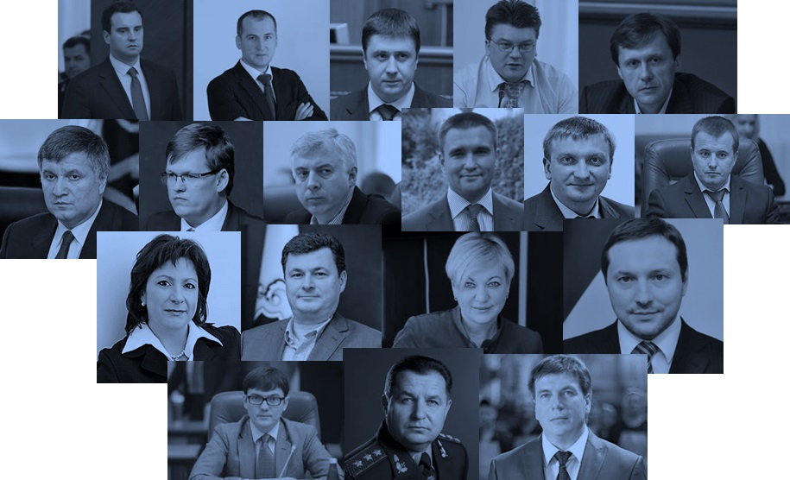
100 Днів
Роботи Уряду: Обіцянки, Плани, Результати

ВСТУП | 3
МІНІСТЕРСТВО ЕКОНОМІЧНОГО РОЗВИТКУ І ТОРГІВЛІ | 4
МІНІСТЕРСТВО АГРАРНОЇ ПОЛІТИКИ | 5
МІНІСТЕРСТВО ЕНЕРГЕТИКИ ТА ВУГІЛЬНОЇ ПРОМИСЛОВОСТІ | 6
МІНІСТЕРСТВО КУЛЬТУРИ | 7
МІНІСТЕРСТВО ЕКОЛОГІЇ ТА ПРИРОДНІХ РЕСУРСІВ | 8
МІНІСТЕРСТВО ОСВІТИ | 9
МІНІСТЕРСТВО ІНФРАСТРУКТУРИ | 10
МІНІСТЕРСТВО ЮСТИЦІЙ | 11
МІНІСТЕРСТВО ОБОРОНИ | 12
МІНІСТЕРСТВО СОЦІАЛЬНОЇ ПОЛІТИКИ | 13
МІНІСТЕРСТВО МОЛОДІ ТА СПОРТУ | 14
МІНІСТЕРСТВО ЗАКОРДОННИХ СПРАВ | 15
МІНІСТЕРСТВО ВНУТРІШНІХ СПРАВ | 16
МІНІСТЕРСТВО ОХОРОНИ ЗДОРОВ’Я | 17
НАЦІОНАЛЬНИЙ БАНК УКРАЇНИ | 18
МІНІСТЕРСТВО ФІНАНСІВ | 19
МІНІСТЕРСТВО РЕГІОНАЛЬНОГО РОЗВИТКУ, БУДІВНИЦТВА ТА ЖИТЛОВО-КОМУНАЛЬНОГО ГОСПОДАРСТВА  МІНІСТЕРСТВО ІНФОРМАЦІЇ | 20  21

Медіа-партнери: Інтерфакс-Україна, Liga.net
Над звітом працювали:
Робоча група у складі членів редакційної колегії VoxUkraine і учасників ініціативи:
Тимофій Мілованов (U.ofPittsburgh),
Юрій Городніченко (UCBerkeley),
Ілона Сологуб (KSE),
Олександр Талавера (U. OfSheffield),
Олександр Жолудь (International Center of Policy Studies)
Олег Кореньок (Virginia Commonwealth University)
Віктор Циренніков (Академический советник МВФ)
Наталія Шаповал (KSE)
Світлана Русакова (Dragon Capital)
Олександр Нікольско-Ржевский (Lehigh University)
Олег Іванов (NISS)
Тетяна Кенджєрска (UBS)
Марина Назаренко
Ярина Басистюк (University of Pennsylvania)
Фінальна підготовка та оформлення звіту:
Світлана Русакова та Денис Перчиклій
Неоціненний внесок зробила редакційна колегія VoxUkraine:
Олена Білан (Dragon Capital),
Володимир Білоткач (Newcastle U),
Том Купе (KSE),
Вероніка Мовчан (IER),

Висловлюємо подяку Міністерствам, які відгукнулися на запит VoxUkraine і допомогли з оцінкою своїх власних досягнень:
Міністерство інфраструктури України
Міністерство аграрної політики та продовольства України
Міністерство фінансів України
Національний Банк України
Міністерство екології і природних ресурсів України
Міністерство закордонних справ
Міністерство інформаційної політики

Минуло 100 днів від почутку роботи Уряду. Уряду, сформованого у нелегкий для України час. Уряду, що з самого початку був приречений на прийняття непопулярних рішень, що майже зі 100 відсотковою імовірністю будуть викликати обурення різних верств населення. Уряду, в якого єдиним шансом на виживання є прямування тернистим шляхом глибоких реформ. І часу на реалізацію всіх реформ відведено обмаль, адже країна потерпає не тільки від економічної кризи, але й фактично находиться у стані війни з РФ та витрачає величезні кошти на підтримку армії. Цей стрес-тест має показати чи може існувати єдина і неподільна незалежна Україна, чи це лише ілюзія. В ці важкі часи в боротьбу включаються не тільки регулярні війська України та добровольці, в ці часи мають бути мобілізовані на 100 відсотків урядовці, адже саме від їхньої професійної майстерності та громадянського сумління залежить питання економічної стабілізації та подальшого розвитку України.
Зважаючи на всі кризові явища, кожне з міністерств написало досить амбітні плани, що базувались на Коаліційні угоді, під безумовним виконанням якої підписалися 5 найбільших політичних партій України.
Команда VoxUkraine спробувала згадати всі обіцянки Уряду, порівняти їх із запланованими діями та публічним звітом Уряду за результатами роботи за 100 днів.
Чи вдалося Міністрам зібрати гідні та ефективні команди?
Наскільки плани міністерств відрізняються від відзвітованих результатів?
Чи дійсно ведеться невпинна боротьба з корупцією та очищенням влади?
Як змінився підхід урядовців до спілкування з суспільством?
Що залишилося задекларованим лише на папері?
Чи можемо ми покладатися на роботу цього уряду в майбутньому?
Саме на ці основні питання ми намагалися знайти відповіді самі, залучали професійних експертів, а також надіслали інформаційні запити до кожного міністерства.
І ось що з цього вийшло.

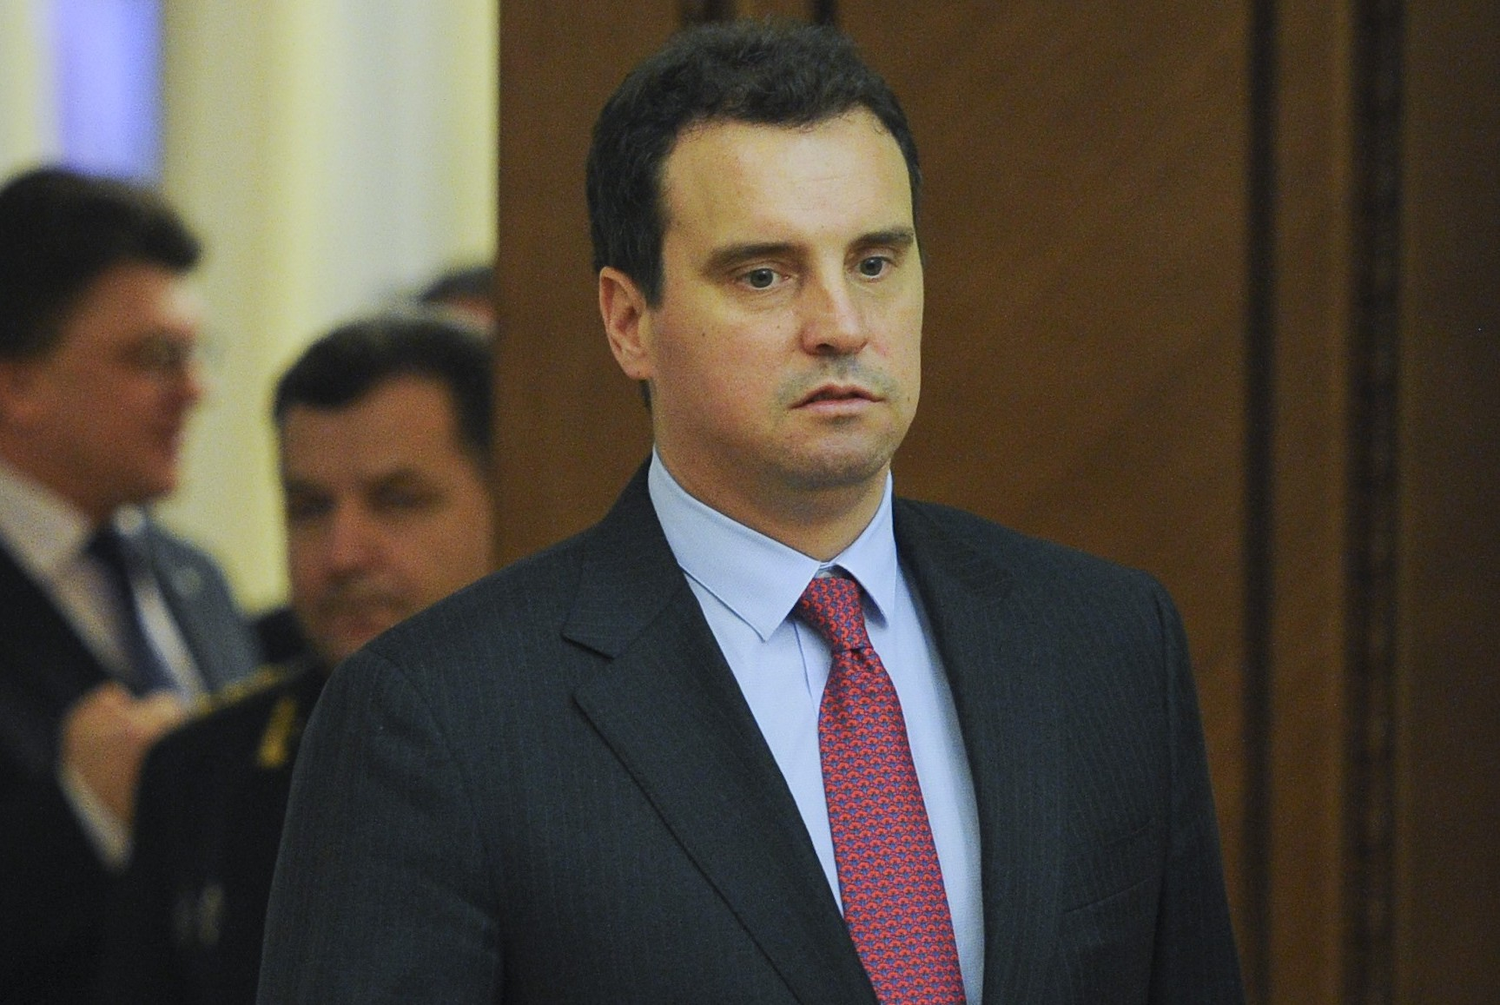ЩО ОБІЦЯЛИ?
АбромавичусАйварас

- Забезпечити прискорення економічного розвитку шляхом підтримки та захисту інноваційної діяльності;
- Створення сприятливого для інвестицій середовища;
- Реформи в антимонопольній сфері;
- Податкові реформи для стимулювання розвитку підприємництва та зменшення податкового тягаря;
- Реформувати трудові взаємовідносини;
- Сприяти виходу на зовнішні ринки та міжнародній кооперації;
- Перейти від адміністративного контролю до підтримки бізнесу;
- Спростити процедури в сфері будівництва

ЯКІ ЗАХОДИ ПЛАНУВАЛИ?

- Розробити стратегію дерегуляції економіки;
- Провести реформу регуляторної системи в три етапи: ліквідація надмірних регуляторних бар’єрів для бізнесу, впровадження процесу гільйотини, створення превентивного механізму щодо регуляторних органів та агентств.
- Заходи, спрямованні на спрощення умов ведення бізнесу в аграрній, харчовій, нафтогазовій та ITгалузі;
- Законодавчо оформити підвищення рівня захисту інвесторів;
- Запровадити електронне урядування;
- Проведення міжнародного аудиту, впровадження корпоративного управління відповідно до стандартів ОЕСР, призначення визнаних фахівців на керівні посади в ключових державних компаніях;
- Оновити державні кадри і проводити їхній набір на конкурсній основі.
ПРО ЩО ЗВІТУВАЛИ?

- Зрушення в реформах державних компаній;
- Відміна ліцензування для 26 видів діяльності;
- Скорочення штату міністерства на 30% за 1,5 місяці
- Відміна 16 регуляторних обмежень, а також інших моніторингів, сертифікатів, дозволів та експертиз;
- Прийняття двох законів та двох постанов про дерегуляцію і ліцензування, що поліпшують умови ведення бізнесу;
- Затвердження плану на рік з дерегуляції, що включає 180 ініціатив у різних сферах економіки;
- Визначення нового порядку призначення Директорів за прозорою процедурою;
- Зобов’язали державні компанії публікувати фінансові звіти;
- Скасування 15% дисконту на продаж нафти Укрнафтою;
- Початок розслідування зловживань у Державній фіскальній службі.
ЩО МАЄМО У ПІДСУМКУ?

- Рішучі кроки, спрямовані на реформування та оновлення професійних кадрів із залученням висококваліфікованих кадрів із бізнес-середовища;
- Досить успішні послідовні дії, що відповідають раніше заявленим планам та даним обіцянкам;
- Перші спроби скасування преференцій для великого бізнесу в нафтогазовій сфері;
- Просування ініціатив, спрямованих на виключення корупційної складової з діяльності уряду;
- Громадськість та експерти переважно позитивно оцінюють призначення міністра на посаду та початок дерегуляції економіки;
- Скарги МСБ на відсутність полегшення умов ведення бізнесу на даному етапі;
- Ігнорування громадських запитів стосовно роботи, проведеної міністерством.

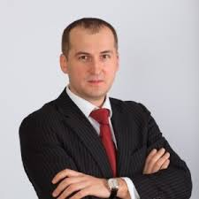ЩО ОБІЦЯЛИ?
Павленко Олексій
- Завершити до 01.01.2016 інвентаризацію та розмежування земель сільськогосподарського призначення;
- Врегулювати питання передачі у комунальну власність земель державної власності, розташованих за межами населених пунктів;
- Забезпечити неможливість орендувати землі сільськогосподарського призначення на неконкурентних засадах;
- Удосконалити орендні відносини, Розвивати ринок оренди земель;
- Створити сприятливе середовище для відновлення площ зрошуваних земель;
- Перейти від обмежень експорту до формування державного мобілізаційного продовольчого резерву;
- Скасувати надмірні процедури обов’язкової реєстрації, сертифікації та дозвільних документів;

- Реформувати лісове господарство.

ЯКІ ЗАХОДИ ПЛАНУВАЛИ?

- Розробити та подати на розгляд КМУ проект ЗУ “Про внесення змін до деяких законодавчих актів щодо розширення повноважень органів місцевого самоврядування з розпорядження земельними ділянками і здійсненням контролю за використанням та охороною земель”;
- Розробити законопроект щодо змін до Земельного кодексу України щодо прозорих механізмів набуття прав оренди землі;
- Розробити проект ЗУ “Про внесення змін до деяких законодавчих актів України щодо розвитку земельних орендних відносин”;
- Розробити та подати на розгляд КМУ проект ЗУ “Про внесення змін до деяких законодавчих актів України щодо використання меліорованих земель та меліоративних систем”;
- Провести погоджувальні процедури та подати проект ЗУ “Про державну підтримку сільського господарства” (нова редакція) до Мін’юсту для проведення правової оцінки;
- Проводити переговори щодо залучення інвестицій міжнародних фінансових установ та країн та підготувати за їх результатами проекти нормативно-правових актів;
- Розробити проекту ЗУ“Про основи саморегулювання в аграрному секторі України”;
- Розробити проект ЗУ “Про внесення змін до деяких законодавчих актів України щодо дерегуляції та поліпшення умов ведення бізнесу” щодо скасування ліцензій на торгівлю племінними (генетичними) ресурсами, проведення генетичної експертизи походження та аномалій тварин; проектів землеустрою, що забезпечують еколого-економічне обґрунтування сівозміни та впорядкування угідь; документів дозвільного характеру, якими надається право на ввезення на територію України товарів, згідно з вимогами ветеринарно-санітарних заходів;
- Розробити та подати до КМУ проект постанови КМУ “Деякі питання дерегуляції господарської діяльності”;
- Розробити та прийняти нормативно-правові акти щодо врегулювання питання забезпечення державних установ ветеринарної медицини бланками ветеринарних документів, які видаються для реалізації сільськогосподарської продукції, зокрема, шляхом їх друку на бланках компетентного органу, та створити можливість їх виготовлення із застосуванням комп’ютерної техніки;
- Розробити проект ЗУ щодо забезпечення рівного доступу до лісосировинних ресурсів всім суб’єктам господарювання незалежно від форми власності;
- Опрацювати питання доцільності введення експортного мита на необроблену деревину та в разі необхідності підготовка відповідного законопроекту.
ПРО ЩО ЗВІТУВАЛИ?

- Разом з міжнародними експертами створили 8 робочих груп для роботи над пакетом реформ у багатьох галузях сільського господарства;
- 24 акти ЄС у процесі адаптації та 8 законів України в розробці з метою відкриття місцевих ринків для молочної продукції та м’яса яловичини;
- Тісна співпраця з Китаєм, Канадою, Туреччиною, Сербією, В’єтнамом, Ізраїлем;
- Отримали 400 млн. гривень прямої допомоги для 7000 фермерів на півдні України від Ізраїлю та Канади;
- Скасували 14 дозвільних документів та 6 ліцензій;
- Створили робочі групи для аналізу ефективності державних компаній та залучення до процесу аудиторів «Великої четвірки» на безкоштовній основі;
- Виявили зловживань в галузі на 9млрд. гривень з відповідним зверненням до правоохоронних органів та звільненням керівників таких державних підприємств;
- Оголосили відкритий конкурсний набір у 106 державних підприємств через номінаційний комітет.

ЩО МАЄМО У ПІДСУМКУ?

- Початок масштабних реформ у міністерстві та сільськогосподарській галузі в цілому;
- Намагання міністерства переорієнтувати виробників на нові ринки збуту з метою нівелювання втрат від різкого зменшення товарообігу з РФ;
- Намагання впровадити прозорий підхід в управлінні підприємствами у сільськогосподарській сфері;
- Ігнорування публічних запитів;
- Досить посередня оцінка роботи міністерства суспільством та експертами.
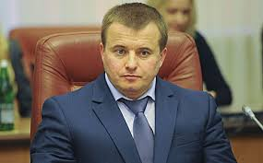ЩО ОБІЦЯЛИ?
Демчишин Володимир

- Залучення інвесторів у модернізацію та експлуатацію газотранспортної системи України;
- Реорганізація НАК «Нафтогаз України» відповідно до Третього Енергетичного Пакету ЄС;
- Інтеграція української енергосистеми в мережу європейських енергосистем ЕЖ 80-Е;
- Реформа вугільної галузі;
- Модернізація інфраструктури паливно- енергетичного комплексу;
- Диверсифікація шляхів та джерел постачання енергоносіїв (вугілля, природний газ, ядерне паливо);
- Організація ефективного розгляду позову до ВАТ "Газпром" в Арбітражному
Інституті Стокгольмської торгової палати щодо умов контрактів на постачання і транзит природного газу;
- Реформування газового та електроенергетичного ринків відповідно до вимог Третього енергетичного пакета ЄС.
ЯКІ ЗАХОДИ ПЛАНУВАЛИ?

- Аналіз фінансово-господарської діяльності НАК «Нафтогаз України» та створення фінансового плану;
- Розробка плану розвиткуоб'єднаної енергосистеми України на наступні 10 років;
- Розроблення та внесення на розгляд парламенту необхідних для виконання планів законопроектів;
- Забезпечення реалізації проекту реабілітації гідроелектростанцій ПАТ «Укргідроенерго»;
- Забезпечення будівництва та пуск третього агрегату на Дністровській ГАЕС;
- Розроблення ТЕО будівництва газопроводуДроздовичі-Германовичі протяжністю 110 км;
- Забезпечення реалізації проектів будівництва магістральних ліній електропередач потужністю 750кв;
- Виконання заходів Програми підвищення безпеки на енергоблоках АЕС, запланованих на 2015 рік;
- Продовження строку експлуатації дев'яти атомних енергоблоків;
- Участь у проектах, які можуть забезпечити диверсифікацію джерел та
маршрутів постачання природного газу;
- Побудова стратегічного партнерства з Туреччиною в питаннях
проходу танкерів зі скрапленим природним газом через протоку Босфор;
- Забезпечення збільшення імпорту газу з ЄС;
- Розробкапроекту Державної цільової економічної програми розвитку атомно- промислового комплексу України на 2015-2019 роки;
- Реконструкція та модернізація теплоелектростанцій та теплоелектроцентралей

ПРО ЩО ЗВІТУВАЛИ?
- Збільшення реверсу газу з ЄС;
- Проведення прозорих аукціонів із продажу нафти, скрапленого газу та конденсату власного видобутку;
- Почали реформування вугільної промисловості (відсутність державних дотацій, модернізація ТЕС, підготовка проектів для отримання кредиту з Китаю)
- Погоджено план реформування газового сектору;
- Затверджено у першому читанні у ВРУ новий Закон про ринок природного газу
- Збережено цілісність енергосистеми та збережені низькі тарифи на електроенергію;
- Успішне завершення переговорів з ЄБРР та ЄІБ щодо надання $300 млн. на реконструкцію ділянки газопроводу Уренгой-Помари-Ужгород;
- Залучено позику ($378,4 млн.) на модернізацію системи передачі електроенергії та реформування ринку електроенергії;
- Ратифіковано угоди для залучення кредиту ЄБРР (€600 млн. ) на фінансування заходів із підвищення безпеки АЕС;

ЩО МАЄМО У ПІДСУМКУ?
- Основним досягненням міністерства є нормально пройдений опалюваний сезон за тяжких для галузі умов;
- Проведення аукціонів з продажу нафти, скрапленого газу та конденсату власного видобутку;
- Експерти позитивно відзначають розширення географії реверсу газу
- Підвищено тарифи на газ для населення, хоча обґрунтування та розрахунок нових тарифів не оприлюднено;
- Розпочато гармонізацію законодавства у сфері ринків газу та електроенергії з вимогами ІІІ енергетичного пакету;
- Залучено позики на реформування галузі;
- Повільнереформуваннявугільноїпромисловості;
- Не відбулось підвищення прозорості та спрощення дозвільної системи, перехід до стимулюючого тарифоутворення, створення нормативно-правової бази для виконання інвестиційних програм у ядерно-енергетичній сфері;
- Відсутні ініціативи зі скорочення апарату міністерства;
- Доволі розмитий план міністерства на майбутнє без чітких завдань та дедлайнів;
- Ігнорування громадських запитів стосовно роботи, проведеної міністерством;
- На сайті міністерства відсутні електронні адреси міністра та заступників, за якими можна з ними зв’язатись;
- Англійська версія веб-сайту відсутня.

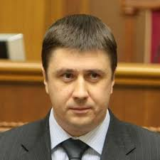ЩО ОБІЦЯЛИ?
КириленкоВ'ячеслав

- Привести основні завдання та функції Міністерства культури у відповідність з європейськими практиками та принципами;
- Законодавчо оформити «Стратегію культурної політики України»;
- Законодавчо підтримати виробників українського культурного продукту;
- Захищати національний інформаційний простір;
- Скасувати застарілу систему відзнак і звань в галузі культури;
- Оптимізувати, модернізувати та комп’ютеризувати мережу бібліотек;
- Підтримувати інноваційну діяльність музеїв

ЯКІ ЗАХОДИ ПЛАНУВАЛИ?

- Створити робочу групу, винести на громадське обговорення та подати до КМУ Стратегію української гуманітарної політики;
- Підготувати, обговорити з громадськістю та внести до КМУ стратегію культурної політики України;
- Створити робочу групу, винести на громадське обговорення та подати до КМУ ЗУ «Про національний культурний продукт»;
- Сформувати законодавчі пропозиції та залучити нові джерела фінансування;
- Науково дослідити, затвердити план та ввести систему електронного моніторингу публічних бібліотек;
- Створити сприятливі умови для розвитку музеїв;
- Розробити та внести до КМУ законопроект про забезпечення вільного доступу до архівних документів репресивних органів колишнього СРСР;
- Проаналізувати структуру міністерства та налагодити постійну взаємодію з громадським суспільством;
- Залучити іноземних радників з ЄС, вивчати міжнародний досвід, популяризувати українську культуру за кордоном.

ПРО ЩО ЗВІТУВАЛИ?

- Охорону музеїв, заповідників та закладів культури зроблено захищеною статтею бюджету;
- Безкоштовно водили бійців АТО до національних театрів;
- Організували координаційно-мистецьку раду «Зброя культури»;
- Провели 18-годинну акцію в прямому ефірі «Шевченко мобілізує»;
- Розробляється реформа про розподіл бюджетних коштів через «Зброю культури» або експертну раду для підвищення прозорості;
- Заборонили російські військові серіали та розробляється законопроект проспеціальний внесок на підтримку вітчизняного кіно;
- Розробляється законопроект про контрактну форму працевлаштування в театрах та музичних закладах;
- Готується нова редакція ЗУ «Про охорону культурної спадщини».

ЩО МАЄМО У ПІДСУМКУ?

- Зроблено певні кроки, спрямовані на популяризацію української культури;
- Заява про 4 масштабні реформи галузі;
- Відсутність ознак реформування міністерства та залучення іноземних консультантів з країн ЄС;
- Нарікання громадськості та експертів на непрозорість та корумпованість міністерства.

ЩО ОБІЦЯЛИ?

- Забезпечити поетапне приведення чинного законодавства до директив ЄС;
- Забезпечити прозорість енергетичних ринків;
- Забезпечити впровадження на законодавчому рівні п'ятиступеневої ієрархії поводження з відходами ;
- Збільшити частку утилізації твердих побутових відходів та їх максимального повторного залучення у господарський оборот;
- Реформувати систему управління сферою охорони довкілля, ліквідувати корупційні схеми у сфері управління та охорони довкілля;
- 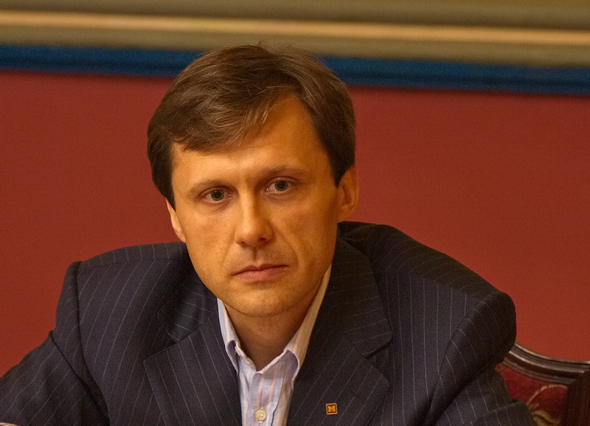Розробити та запровадити процедури оцінювання впливу на довкілля державних і приватних проектів на навколишнє середовище;
Шевченко Ігор
- Встановити систему оцінки якості атмосферного повітря для забруднювачів атмосферного повітря;
- Створити сприятливе регуляторне середовище для відновлення площ зрошувальних земель;
- Створити єдину уніфіковану електронну систему доступу до інформації;
- Удосконалити законодавство та регуляторне середовище для залучення приватних інвестицій в енергетичну галузь.

ЯКІ ЗАХОДИ ПЛАНУВАЛИ?

- Анулювання спецдозволів та наступне їх надання відповідно до законодавства;
- Протягом першої половини 2015р. Підготувати та подати до Кабінету Міністрів ряд законодавчих ініціатив.

ПРО ЩО ЗВІТУВАЛИ?

- Через суд у державну власність повернуто важливі газовидобувні активи на Сахалінському родовищі та анульовано 19 незаконно виданих ТОВ «Голден Деррік» спецдозволів на видобуток газу та нафти;
- Відкрито для загального доступу інформацію про усі спецдозволи на користування надрами та підстави для видачі кожного з цих дозволів;
- Розроблено проект нових правил проведення аукціонів з продажу спеціальних дозволів на користування надрами (на обговоренні);
- Сформовано робочу групу і розпочато доопрацювання проекту Кодексу про надра;
- Спрощено процедуру перевезення товарів, які не містять озоноруйнівних речовин;
- Скасовано контроль вод ізольованого баласту у морських портах (наказ підписаний Міністром екології і зараз проходить погодження у Мініфраструктури та Держкомпідприємництві);
- Розроблено законопроект «Про охорону озонового шару»;
- Розпочато реалізацію пілотного проекту у сфері e-government з подання декларацій про відходи в електронному вигляді через інтернет;
- Скасовано процедуру геомоніторингу та супроводження надрокористування, що спростило діяльність надрокористувачів;
- Реанімовано співпрацю з компанією Ені Україна, інвестор підтвердив свою готовність працювати в Україні, буріння першої свердловини заплановане на кінець 2015 року;
- Підписано грантову угоду з ЄБРР про надання 350 млн. євро на добудову захисної споруди на Чорнобильській АЕС;
- Досягнуто домовленості з німецьким урядом про виділення 14 млн. євро на розвиток національних природних парків у карпатському регіоні;
- Підписано меморандум про співпрацю з Всесвітнім фондом дикої природи (WWF), в рамках впровадження якого буде виконано заходи зі збереження водно-болотних екосистем;
- Представлено законопроект «Про оцінку впливу на довкілля».

ЩО МАЄМО У ПІДСУМКУ?

- Певний прогрес у більшості з заявлених у Плані міністерства напрямків;
- Найвагоміша робота проведена у галузі надрокористування, яка є однією з найпріоритетніших;
- Спроби ліквідувати корупційні схеми та деяке спрощення системи контролю у сфері довкілля;
- Питання реформування системи управління довкіллям і приведення законодавства до директив ЄС було доволі популярним у Парламенті протягом останніх 100 днів. Так, було внесено 11 законопроектів, 5 з яких на тему охорони біорозмаїття, 3 – на тему поводження з відходами. Втім, жоден з них досі не прийнятий. Про підготовку Мінприроди законопроектів, які мали б бути зараз на стадії розроблення або обговорення, інформації знайти не вдалося;
- Міністерство екології виправдано вважається одним із найбільш закритих. Інформація на сайті доволі скупа, англійської версії немає. Офіційні сторінки в Facebook і Twitterпереважно дублюють пости з сайту. В результаті найбільш тиражовані в медіа новини (крім кількох офіційних) - обговорення особистого життя і минулого міністра, а також корупційних скандалів навколо міністерства.

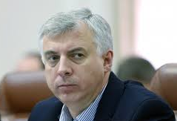
ЩО ОБІЦЯЛИ?

- Ухвалити новий ЗУ «Про освіту»;
- Недопустити зменшення рівня оплати праці педагогічних працівників;
- Децентралізуватиуправлінняосвітою;
- Оновити стандартиосвіти;
- Поступово перейти до 12-річного термінуздобуттясередньоїосвіти;
- Утвердитиреальнууніверситетськуавтономію;
- Розвиватипрофесійнуосвіту;
- Ухвалити новий ЗУ «Про наукову і науково-технічнудіяльність»;
- Реформуватифункціонуваннядержавнихнауковихустанов;
- Забезпечити входженняУкраїни до Європейськогодослідницького простору.
КвітСергій

ЯКІ ЗАХОДИ ПЛАНУВАЛИ?

- Розробити новий ЗУ «Про освіту»;
- Затвердити проект наказу Міністерства освіти і науки України «Про індивідуальне навчання в загальноосвітніх навчальних закладах»;
- Підвищити ефективність навчально-реабілітаційного процесу дітей з особливими потребами, у тому числі з інвалідністю;
- Розробити та сприяти прийняттю у новій редакції ЗУ «Про професійно-технічну (професійну) освіту»;
- Оптимізувати та впорядкувати мережі професійно-технічних навчальних закладів;
- Розробити та внестидо КМУ проект акта щодо затвердження Порядку переведення здобувачів вищої освіти, які навчаються за кошти державного (місцевого) бюджету, до іншого навчального закладу для завершення навчання за кошти державного (місцевого) бюджету;
- Розробити та прийняти нормативно-правовий акт щодо нового порядку атестації дошкільних, загальноосвітніх, професійно-технічних та позашкільних навчальних закладів;
- Внести зміни до Положення про проведення Державної підсумкової атестації у загальноосвітніх навчальних закладах;
- Оновити зміст початкової школи;
- Розробити проект постанови КМУ «Про утворення Національного агентства із забезпечення якості вищої освіти»;
- Розробити та внестидо КМУ проектЗУ «Про внесення змін до деяких законів України щодо діяльності технологічних парків»;
- Підписати Угодуз ЄС про участь у Рамковій програмі Союзу з наукових досліджень та інновацій «Горизонт 2020»;
- Розробити та затвердити в КМУпроект розпорядження «Про затвердження плану заходів щодо реалізації Концепції реформування державної політики в інноваційній сфері на 2015-2019 роки» щодо реформування державної політики в інноваційній сфері та сприяння активізації інноваційної діяльності суб’єктів господарювання.

ПРО ЩО ЗВІТУВАЛИ?

- Впровадження та імплементація нового ЗУ «Про освіту»;
- Запровадження фінансової автономії для закладів освіти та науки;
- Забезпечення доступу до грантового ресурсу програми Союзу з наукових досліджень та інновацій «Горизонт 2020»;
- Евакуація 26 академічних інститутів із зони АТО (16 університетів та 10 науково-дослідних інститутів);
- Подання на погодження до КМУ ЗУ «Про професійно-технічну (професійну) освіту»;
- Вивчення голландського досвіду для створення великих регіональних центрів професійної освіти;
- Залучення волонтерів до загальнонаціональних проектів.

ЩО МАЄМО У ПІДСУМКУ?

- Значні кроки, спрямовані на реформування галузі освіти;
- Активна співпраця з міжнародними організаціями;
- Експерти нарікають на повільність у впровадженні реформ та критикують кадрову та антикорупційну політику;
- Ігнорування громадських запитів стосовно роботи, проведеної міністерством.

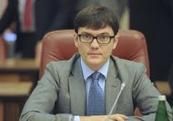ЩО ОБІЦЯЛИ?
ПивоварськийАндрій

- Утворення публічного акціонерного товариства «Українська залізниця»;
- Прийняття нової редакції Закону України «Про залізничний транспорт»;
- Прийняття нової редакції Закону України «Про морські порти України», залучення приватних інвестицій, приватизація цілісних майнових комплексів у портах;
- Передача доріг місцевого значення до сфери управління обласних державних адміністрацій з одночасною передачею джерел фінансових ресурсів, розмежування функцій замовника та виконавця будівництва, ремонту та утримання доріг, включення до контрактів на будівництво умови із забезпечення гарантійного терміну служби, забезпечення контролю за дотриманням норм вагового навантаження, впровадження стандартів ЄС із будівництва, ремонту та утримання доріг, вдосконалення системи оплати за проїзд по дорогах великовагового транспорту;
- Передача на муніципальний рівень повноважень зі встановлення методик розрахунку тарифів на перевезення в межах відповідної адміністративної одиниці;
- Підписання угоди з ЄС про єдиний повітряний простір.

ЯКІ ЗАХОДИ ПЛАНУВАЛИ?

- Впровадження фінансово-економічної моделі, здатної забезпечити прозорий розподіл фінансових потоків за видами діяльності УЗ;
- Розробка та внесення на розгляд КМУ проекту ЗУ «Про залізничний транспорт»;
- Підготовка до реформування системи тарифоутворення на послуги з перевезення залізничним транспортом;
- Приватизація стивідорних компаній, концесія портів;
- Розробка та подання на розгляд КМУ проекту ЗУ «Про внутрішній річковий транспорт»;
- Введення єдиного річкового збору;
- Передача доріг місцевого значення до сфери управління обласних державних адміністрацій;
- Створення Державного дорожнього фонду, в тому числі за рахунок акцизів із продажу нафтопродуктів;
- Запуск системи створення концесійних доріг;
- Розробка та внесення на розгляд КМУ проекту ЗУ «Про внесення змін до деяких законів України щодо надання повноважень органам місцевого самоврядування встановлювати методики розрахунку тарифів на перевезення в громадському транспорті»;
- Створення на базі УДППЗ «Укрпошта» акціонерної компанії поштового зв’язку;
- Запуск процедури міжнародного аудиту державних підприємств;
- Проведення пілотного концесійного проекту у морському порту «Южний».

ПРО ЩО ЗВІТУВАЛИСУСПІЛЬСТВУ ТАДЛЯ VOXUKRAINE?

- Запущено процес підготовки ЗУ «Про річковий транспорт»;
- Підготовка змін до ЗУ «Про автомобільний транспорт»;
- Внесені зміни до порядку видачі дозволів міжнародним автоперевізникам;
- Скасування контролю баластних вод у портах;
- Подано законопроект щодо децентралізації дорожнього господарства;
- Розпочато конкурси на керівні посади УЗ та аеропортів;
- Проведення відкритого тендеру на закупівлю палива;
- Проведення експрес-аудитів за кожною функцією міністерства;
- Заплановано зменшення штату міністерства на 20%;
- Підготовка «Укрзалізниці» до переходу в форму публічного акціонерного товариства (стадія оцінки активів);
- Збільшено тарифи на вантажні перевезення на 30%, заплановано підвищення тарифів на пасажирські перевезення на 21%.

ЩО МАЄМО У ПІДСУМКУ?

- Певні кроки у напрямку глибоких реформ транспортної галузі;
- Новий підхід до кадрової політики міністерства та державних підприємств під його керівництвом;
- Вивчення міністерством іноземного досвіду та активна співпраця з міжнародними партнерами;
- Намагання розібратись та внести зміни до тарифної політики;
- Підкреслено негативне ставлення міністра до будь-яких проявів корупції;
- Відмінна комунікація із суспільством та реагування на публічні запити;
- Заплановані масштабні реформи, що потребують значного проміжку часу, потенційно ризиковані з точки зору бюрократизації процесу;
- Суперечки між реформаторськими діями та бізнес-інтересами олігархів як потенційний ризик для втілення реформ.

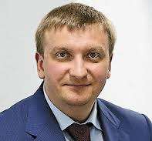
ЩО ОБІЦЯЛИ?

- Нову оборонну політику, що гарантує національну безпеку і обороноздатність України та відновлення національного суверенітету на всій території держави;
- Новуполітику державного управління;
- Новуантикорупційнуполітику, що включає оновлення влади, реформу національної безпеки та оборони, судову реформу, децентралізацію та реформу публічної адміністрації.

ПетренкоПавло
ЯКІ ЗАХОДИ ПЛАНУВАЛИ?

- Захистнаціональнихінтересів у міжнародних судах, забезпеченнякомпенсаціїзбитків, завданихзбройноюагресієюРосійськоїФедерації;
- Запровадженняелектронногоурядування,відмовавідпаперовогодокументообігу,запровадженняелектроннихбезконтактнихпослуг;
- Ліквідаціякорупційних схем у державному секторі;
- СтворенняНаціонального агентства з питаньзапобіганнякорупції;
- Забезпеченняпроведеннявідкритого конкурсного відбору на посади членівНаціонального агентства;
- СтворенняНаціональногоантикорупційного бюро України (НАБ);
- Впровадженняпроцедуриперевірки на доброчесність та моніторингу способу життяосіб, уповноважених на виконанняфункційдержавиабомісцевогосамоврядування;
- Прийняття комплексних змін до законодавства щодо забезпечення прозорості фінансування партій та виборчих кампаній;
- Проведенняперевіркиосіб, на якихпоширюєтьсядія Закону України «Про очищеннявлади»;
- Відкриття інформації про кінцевих вигодонабувачів юридичних осіб та інформації про зареєстровані права на нерухоме майно (майнові реєстри);
- Сприянняприйняттю у новійредакції Закону України «Про судоустрій і статус суддів»;
- Спрощений порядок розглядуцивільних та господарських справ;
- Повернення Верховному Суду Україниповноваженьвищоїсудовоїінстанції;
- Встановленняокремогомеханізмупроведеннязаходівізочищеннявлади в розвідувальних органах України;
- Розроблення та внесення на розгляд КМУ проекту Закону України «Про внесеннязмін до деякихзаконодавчихактівУкраїнищодозабезпеченнявиконаннясудовихрішень»;
- Розроблення та внесення на розглядКМУ проекту Закону України «Про адміністративну процедуру»;
- Внесення на розглядКМУ проекту ЗУ «Про внесеннязмін до Закону України «Про електроннийцифровийпідпис».

ПРО ЩО ЗВІТУВАЛИ?

- Розроблено ряд законопроектів: про створенняАнтикорупційного бюро, Національного агентства по боротьбі з корупцією, а також про відкриттявсіхмайновихреєстрів. Інформаціяпублічна і доступна для громадян і журналістів;
- Звільнення 400 чиновниківвищого рангу у відповідності до закону «Про люстрацію». Близько 24 000 держслужбовцівперевіряютьсящодомайновихстатків і способу життя;
- Звільнення 20% чиновників на місцях;
- Переведення більшостіфункцій в електроннісервіси;
- Утворення 100 нових центрів з надання безоплатної вторинної допомоги;
- Розроблено і винесено на громадське обговорення проектизаконівУкраїни "Про внесеннязмін до деякихзаконодавчихактівУкраїнищодофінансуваннядіяльностіполітичнихпартій" та "Про внесеннязміни до статті 87 Бюджетного кодексу України.

ЩО МАЄМО У ПІДСУМКУ?

- Певні кроки у напрямку боротьби з корупцією та здійснення люстрації чиновників;
- Проводиться співпраця зЄвропейським судом з питань прав людини;
- Заявлено багато про потужних реформ, але справа просувається дуже повільно, зважаючи на необхідні масштаби таких реформ, рівень корумпованостіурядовців та суддів, а також політичну складову цього процесу;
- Відсутність достатньої комунікації з громадськістю, ігнорування інформаційних запитів.

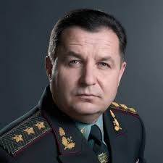ЩО ОБІЦЯЛИ?
ПолторакСтепан

- Забезпечити витрати на оборону та правоохороннудіяльність в обсязі до 5% ВВП;
- Підготувати ряд документів оборонного планування;
- Провести структурні зміни в ЗСУ – перехід до перспективної моделі, оптимізацію складу та організаційної структури міністерства та Генштабу, утворення нових органів військового управління;
- Відновити військову інфраструктуру, в тому числі, і військово-морських сил;
- Укомплектувати військові частини новим і модернізованим озброєнням і військовою технікою, перейти до нової системи логістичного забезпечення;
- Створити ефективну систему мобілізаційної підготовки, побудувати ефективну територіальну оборону;
- Створити дієвий кадровий резерв;
- Координувати співпрацю структурних підрозділів Міністерства оборони України та Генерального штабу Збройних Сил України з консультативно-дорадчими органами, зокрема Громадською радою, радами волонтерів та у справах душпастирської опіки та інших;
- Удосконалити системи матеріально-технічного та морально-психологічного забезпечення;
- Реформувати та оптимізувати систему військової освіти з урахуванням найкращих практик країн-членів НАТО;
- Забезпечити надання соціальної допомоги, послуг з медичної реабілітації через Державну службу у справах ветеранів війни та учасників АТО.

ЯКІ ЗАХОДИ ПЛАНУВАЛИ?

- Внести Проект Закону про внесення змін до Закону України "Про державне оборонне замовлення";
- Затвердити нову редакцію Воєнної доктрини України;
- Затвердити нову редакцію Стратегічного оборонного бюлетеня України;
- Підготувати проекти «Про внесення змін до законів України «Про оборону» та «Про правовий режим воєнного стану» з метою більш чіткого визначення порядку підпорядкування утворених відповідно до законів України військових формувань Генеральному штабу Збройних Сил України у разі введення правового режиму воєнного стану.

ПРО ЩО ЗВІТУВАЛИ?

- Усунуто дублюючі функції, які були між Міноборони та Генштабом, спрощена процедура прийняття управлінських рішень, оптимізовано організаційно-штатну структуру Міноборони та Генштабу: 12 департаментів реформовані, 4 департаменти скорочені, більше 200 осіб звільнені;
- Збільшено чисельність ЗСУ до 250 тис. осіб. Запроваджено екстериторіальний змішаний принцип комплектування особовим складом;
- Створена Рада волонтерів, яка сьогодні працює в складі штатних підрозділів;
- Проводиться четверта черга мобілізації;
- Поставлено у війська більше 2 тис. одиниць озброєння та військової техніки
- Своєчасне прийняття Урядом державного оборонного замовлення (до речі, це було зроблено вперше в історії України) дозволило спланувати закупівлю та ремонт озброєння та техніки на 2015 р. в кількості 12,5 тис. одиниць.

ЩО МАЄМО У ПІДСУМКУ?

- Зріс контроль громадськості над закупівлями – документи доступні на сайті та діє «волонтерський десант»;
- Значно покращено укомплектування особового складу, хоча це лише перший крок довгого шляху;
- Є низка матеріалів у ЗМІ про погану роботу соціальних служб із військовими, що постраждали внаслідок АТО;
- Є підозри у нецільовому витрачанні коштів при закупівлі та ремонті обладнання.

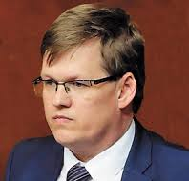
ЩО ОБІЦЯЛИ?

- Створити інформаційну систему щодо соціального захисту;
- Оптимізувати соціальне страхування;
- Запровадити обов'язкове загальнодержавне медичне страхування;
- Встановити єдиний принцип нарахування пенсій;
- Знизити єдиний соціальний внесок;
- Створити систему адресного надання пільг та субсидій;
- Скасувати пільги та привілеї для посадовців;
- Створити систему соціального захисту переселенців та учасників АТО.
РозенкоПавло
ЯКІ ЗАХОДИ ПЛАНУВАЛИ?

- Видача посвідчень учасників антитерористичної операції;
- Надання соціальної допомоги, послуг із медичної реабілітації;
- Затвердження Програми соціальної реабілітації та адаптації учасників антитерористичної операції;
- Посилення відповідальності за виплату заробітної плати „в конвертах”;
- Збільшення грошового утримання військовослужбовців. Підвищення престижу військової професії та мотивації для проходження військової служби;
- Ліквідація крос-субсидіювання, перехід до ринкових тарифів на природний газ та електроенергію;
- Створення справедливої соціальної системи пенсійного забезпечення, скасування спеціальних пенсій;
- Розвиток недержавного пенсійного забезпечення, запровадження накопичувальної системи пенсійного страхування;
- Ліквідація неефективних пільг. Перехід до адресності та монетизації пільг;
- Об’єднання фондів державного соціального страхування та забезпечення прозорості їх діяльності;
- Реформування трудового законодавства: - розроблення та сприяння прийняттю Трудового кодексу України;
- Соціальний захист, працевлаштування та реінтеграція внутрішньо переміщених осіб;
- Розвиток мережі неприбуткових установ, які покривають потреби соціально незахищених верств населення щодо надання соціальних послуг.
ПРО ЩО ЗВІТУВАЛИ?

- Пенсійна реформа − встановлення єдиних принципів нарахування пенсій. Зниження пенсій vip-пенсіонерів з 90% їхньої зарплати до 60%;
- Забезпечення технічними та іншими засобами реабілітації поранених учасників АТО;
- Виплати та гарантії, передбачені військовослужбовцям, військовозобов'язаним, резервістам та працівникам, які проходять військову службу за призовом під час мобілізації на особливий період;
- Забезпеченнявиплатсоціальноїдопомоги та пенсійпереселенцям та пенсіонерам, якіпроживають на тимчасовонепідконтрольнихукраїнськійвладітериторіях;
- Об'єднанняФондусоцстрахуваннявіднещаснихвипадків на виробництві та Фондусоціальногострахуваннявідтимчасовоївтратипрацездатності;
- Розпочатоновупрограму для посиленнясоцпідтримкидітей у віці 0-3 роківіз малозабезпеченихсімей.

ЩО МАЄМО У ПІДСУМКУ?

- Загалом позитивні результати діяльності міністерства, беручи до уваги шалений тиск суспільства через те, що уряд вживає низку непопулярних заходів, намагаючись реанімувати економіку;
- Розпочато пенсійну реформу, хоча темпи її досить повільні, тому потрібні рішучіші кроки;
- Міністерство активно висвітлює свою діяльність у медіа, використовує аккаунт у Facebook;
- Необхідна більша популяризація діяльності міністерства;
- Міністерство ігнорує громадські запити.

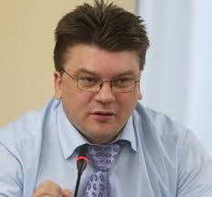ЩО ОБІЦЯЛИ?
ЖдановІгор

- Ухвалити концепцію нової молодіжної політики;
- Відновити національно-патріотичне виховання;
- Забезпечити ефективну підготовку до Олімпійських, Паралімпійських, Дефлімпійських ігор, чемпіонатів світу та Європи.

ЯКІ ЗАХОДИ ПЛАНУВАЛИ?

- Провести аналіз відповідності Законодавства України у сфері молодіжної політики стандартам молодіжної політики, закріпленим у законодавстві країн-членів ЄС, проводити наукові дослідження та аналіз міжнародного досвіду;
- Записати мультимедійний дистанційний онлайн курс "Молодіжний працівник";
- Розробити проект постанови Кабінету Міністрів України "Про утворення міжвідомчої комісії з питань національно-патріотичного виховання";
- Забезпечити підготовку національних збірних команд до Ігор ХХХІ Олімпіади 2016 у Ріо-де-Жанейро;
- Затвердити річні та індивідуальні плани підготовки спортсменів до Ігор ХХХІ Олімпіади 2016 року та створити умови для їх реалізації.
ПРО ЩО ЗВІТУВАЛИ?

- Підвищили прозорість діяльності міністерства та почали реальну боротьбу з корупцією;
- Всі фінансові накази, які стосуються проведення змагань та зборів, публікуються зараз на сайті міністерства, опубліковано повністю бюджет міністерства та паспорти бюджетних програм;
- Відмовились від ручного розподілу коштів між спортивними федераціями – тепер користуються формулою, яка залежить відуспішності федерацій та популярності видів спорту;
- Передали 534 ДЮСШ з фінансування Фонду Соціального Страхування до місцевих бюджетів;попередньо домоглись через обласні адміністрації закріплення цих шкіл за місцевими бюджетами та виділення 100млн. грн. з центрального бюджету на адаптаційний період;
- Проведено функціональний аудит міністерства і виявлено непритаманні функції; направлено законопроекти про позбавлення міністерства цих функцій до відповідних міністерств та відомств;
- Розробили дорожню карту в сфері реформи фізичної культури та спорту, провели широке громадське обговорення; близько 50 федерацій підписали меморандум;
- Підготовлено концепцію програми «Молодь України 2016-2020»;
- Запросили очолити відповідний структурний підрозділ національно-патріотичного виховання Миколу Ляховича, бійця батальйону Азов, дисидента;
- Ініціюють пілотний проект - передачу деяких функцій міністерства федераціям, проведення нового некорупційного конкурсу молодіжних проектів, проведення відкритого конкурсу на заміщення посади директора ДП Палац Спорту, націоналізацію незаконно приватизованих спортивних об’єктів, забезпечення участі в Олімпійських іграх та інших змаганнях;
- Стратегічно: будуть розвивати систему фізичної культури та масового спорту, закріплять місце України в системі світових досягнень і вищого спорту, запровадять нову якісну молодіжну політику.
ЩО МАЄМО У ПІДСУМКУ?

- Міністерством за цей час було зроблено ряд кроків в рамках "Дорожньої карти реформ"Міністерства (неофіційного поки що документу, який пройшов рядгромадських обговорень);
- Звіт Міністра в рамках «Звіту Уряду України за підсумками перших 100 днів діяльності» співпадає повністю з незалежним аналізом, який проводила робоча група.
- Важко знайти підтвердження чи спростування того, що міністерство дотримується плану з виконання програми діяльності Кабінету Міністрів. В програмі йдеться про ряд досліджень, наприклад - на відповідність українського законодавства європейському. Результатів досліджень знайти не вдалося. Так само не вдалося знайти інформацію про стан підготовки до Олімпійських ігор, онлайн курс для молодіжних працівників,створення міжвідомчої комісії з питань національно-патріотичного виховання

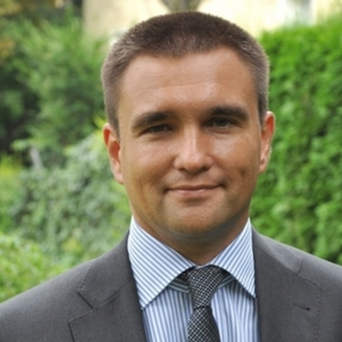
ЩО ОБІЦЯЛИ?

- Відмова від позаблокового статусу;
- Впровадження стандартів НАТО у Збройних Силах України;
- Безвізовий режим з ЄС, зокрема, видача громадянам біометричних паспортів, що відповідають вимогам ЄС (2015 рік);
- Захист національних інтересів у міжнародних судах,
- Просування експорту та захист внутрішнього ринку;
- Підписання, з урахуванням національних інтересів, угод про зони вільної торгівлі з Канадою, Туреччиною, Ізраїлем, Радою співробітництва арабських держав Перської затоки (РСАДПЗ), Економічним співтовариством держав Західної Африки (ЕКОВАС), іншими країнами (до 2018 р.);
- Проведення міжнародної донорської конференції та затвердження в її рамках «Міжнародного плану відновлення України на 2015-2017 рр.»;
- Залучення допомоги від ООН, країн «Великої сімки» та ЄС для захисту внутрішньо переміщених осіб, українських громадян на Донбасі та в Криму, зокрема, кримських татар.
КлімкінПавло

ЯКІ ЗАХОДИ ПЛАНУВАЛИ?

- Розробити та подати до КМУ проект ЗУ «Про внесення змін до деяких законів України щодо відмови України від здійснення політики позаблоковості;
- Забезпечити виконання заходів Річної національної програми співробітництва України з НАТО на 2015 рік та відповідне звітування (разом з Міноборони);
- Підготовка і проведення експертних місій ЄС для оцінки прогресу України з виконання критеріїв Плану дій щодо лібералізації ЄС візового режиму для України;
- Координація виконання причетними ЦОВВ Національного плану заходів з виконання другої фази Плану дій щодо лібералізації Європейським Союзом візового режиму для України;
- Проведення роботи з ЄК та державами-членами ЄС щодо ухвалення на Ризькому саміті «Східного партнерства» (травень, 2015 р.) політичного рішення про скасування візового режиму для поїздок українських громадян до європейських країн;
- Започаткування видачі Міністерством закордонних справ України дипломатичних та службових паспортів з безконтактним носієм інформації, а також видачі закордонними дипломатичними та консульськими установами України паспортів громадянина України для виїзду за кордон з безконтактним носієм інформації;
- Продовжити роботу щодо притягнення РФ до міжнародно-правової відповідальності за порушення нею своїх зобов'язань за міжнародними договорами України;
- Провести друге засідання неформального Діалогу Україна – ЄС з питань бізнес-клімату із залученням Ради бізнес-омбудсмена;
- Надавати сприяння Мінекономрозвитку у переговорному процесі з підготовки до підписання Угод про вільну торгівлю;
- Підготовка міжнародної конференції з питань надання допомоги Україні (разом з Мінекономрозвитку). Забезпечити участь у конференції держав-членів ЄС, міжнародних фінансових інституцій, інших потенційних донорів;
- Подальше залучення іноземної гуманітарної допомоги в рамках ООН та ЄС для захисту внутрішньо переміщених осіб, українських громадян на Донбасі та в Криму.

ПРО ЩО ЗВІТУВАЛИ?

- Активна діяльність політико-дипломатичного та міжнародно-правового характеру із залученням можливостей іноземних партнерів та інструментарію міжнародних організацій, спрямованих на вирішення війни на Сході;
- Звільнення українців, утримуваних на території РФ;
- Захист прав людини на тимчасово окупованих територіях та територіях, підконтрольних терористам;
- Доведення до відома світового співтовариства інформації про міжнародно-протиправні дії та військову агресію з боку РФ;
- Розробка та сприяння прийняттю Закону України «Про внесення змін до деяких законів України щодо відмови України від здійснення політики позаблоковості»;
- Затвердження Кабінетом міністрів Річної національної програми співробітництва Україна-НАТО на 2015 рік;
- Видача громадянам біометричних паспортів, що відповідають вимогам ЄС і передачу їхніх зразків в усі диппредставництва;
- Залучення понад 100 млн. євро грантової допомоги.

ЩО МАЄМО У ПІДСУМКУ?

- Активне висвітлення діяльності міністерства у медійному просторі;
- Намагання протистояти інформаційній війні та підтримка незаконно ув’язнених громадян України за кордоном;
- Виконання поточних вимог ЄС стосовно імплементації безвізового режиму;
- В цілому позитивна оцінкадіяльності міністерства суспільством та експертами;
- Недостатньо ефективна кадрова політика міністерства;
- Недосконала процедура отримання біометричних паспортів;
- Повільне реагування на громадські запити.

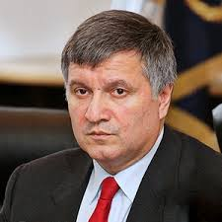
ЩО ОБІЦЯЛИ?

- Реформувати систему кримінальноїюстиції (запровадженняінститутудетективів, розмежування оперативно-розшуковоїдіяльності);
- Сформуватинову систему МВС;
- Створитидержавне бюро розслідування;
- Створитимуніципальнуміліцію;
- Створитивійськовуполіцію.

АваковАрсен

ЯКІ ЗАХОДИ ПЛАНУВАЛИ?

- Соціальнезабезпеченнявійськовослужбовців та учасників АТО;
- Впровадженняелектронногодокументообігу;
- Застосуванняполіграфів при наборі до органіввнутрішніх справ;
- Розробити та винести на розгляд КМУ План заходівщодореформування та розвитку МВС;
- Провести у містіХмельницькомуекспериментзістворення на базіпідрозділів ППС міліції,громадськоїбезпеки та ДАІ єдиноїпатрульноїслужби, яка виконуватимезавдання з охоронигромадського порядку;
- Проведенняперевіркидержавнихчиновниківвідповідно до Закону України „Про очищеннявладиˮ;
- Ліквідаціякорупційних схем, пов’язанихізбюджетними коштами, землею, ліквідація «конвертаційнихцентрів» тощо.

ПРО ЩО ЗВІТУВАЛИ?

- Завершеннястворенняпатрульноїслужби у Києві до літа 2015 року, у квітнірозпочатистворення таких служб в Одесі, а влітку – у Харкові, Львові та Дніпропетровську;
- Проведеннятримісячногоекспериментузістворенняпатрульноїслужби у Хмельницькому;
- Ліквідаціятранспортної, ветеринарноїміліції та УБОЗ;
- Початок переатестаціїдільничнихполіцейських;
- Отримання$26 млн. від уряду США на реформуванняполіції.

ЩО МАЄМО У ПІДСУМКУ?

- Опублікована детальна концепція та стратегіяреформуваннягалузі;
- Певні кроки, щоспрямовані на втіленнязапланованих реформ;
- Гідна участь у бойовихдіях (Національнагвардія);
- Проходженняпереатестаціїтеперішнімипрацівниками;
- Відсутністьістотногопрогресуврозслідуванняхпротиколишніхвисокопосадовців;
- Відсутністьданихщодозапровадженняелектронногодокументообігу;
- Хвиляскарг на труднощіщодоотримання статусу бійця АТО;
- Скромніуспіхиміністерства у напрямкуборотьби з корупцією,викриття «конвертаційнихцентрів» тощо;
- Незавершена справа щодорозслідуваннязлочинів, пов’язанихіз Майданом.

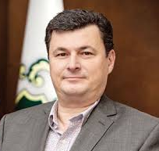
ЩО ОБІЦЯЛИ?

- Ліквідацію корупційних схем при здійсненні тендерних закупівель, зокрема, передачу цих функцій міжнародним організаціям;
- Створення єдиної трирівневої системи лікарень;
- Дерегулювання фармацевтичного ринку, зменшення кількості ліцензій і дозволів;
- Структурну реорганізацію системи охорони здоров'я;
- Впровадження обов'язкового медичного страхування;
- Впровадження військової доктрини.
Квіташвілі Олександр
ЯКІ ЗАХОДИ ПЛАНУВАЛИ?

- Подати на розгляд парламенту Закон про скасування Закону України "Про введення мораторію на ліквідацію та реорганізацію закладів охорони здоров'я";
- Створити Центр реформ в системі охорони здоров'я;
- Створити робочу групу із внесення змін до законодавства України щодо реклами, зокрема реклами лікарських засобів, з метою подальшої заборони реклами лікарських засобів;
- Розробити Національний план заходів з реалізації програми "Здоров'я-2020 " щодо неінфекційних захворювань на період до 2020 року";
- Внести зміни до нормативно-правових актів, що регулюють відносини державних закупівель у сфері охорони здоров'я, та покращити діючі процедури;
- Сприяти розвитку та збільшенню припливу інвестицій в мережу амбулаторій та її матеріально-технічного забезпечення;
- Провести навчання для працівників фінансово-економічних та статистичних служб щодо запровадження оплати праці медичних працівників, що надають первинну медичну допомогу, з урахуванням обсягу та якості виконаної роботи;
- Внести необхідні зміни в законодавство, необхідні для реорганізації структури Міністерства охорони здоров'я відповідно до європейських норм та принципів;
- Позбавити відомство невластивих йому функцій (закупівлі, утримання медичних та освітніх закладів тощо);
- Провести інвентаризацію закладів охорони здоров'я;
- Внести на розгляд законопроекти, необхідні для збільшення автономії медичних закладів.
ПРО ЩО ЗВІТУВАЛИ?

- Почали демонтаж системи, яка будувалась роками;
- Почали змінювати фундаментальні принципи функціонування бізнесу в сфері охорони здоров’я;
- Намагаються прибрати корупцію. Перший крок уже зроблено – у ВРУ зареєстровано Закон, який дозволить робити закупівлі через міжнародні організації;
- Змогли відновити майже зірвану програму Світового Банку; вартістью 214млн дол. на розвиток системи охорони здоров’я;
- Будуть спрощувати правила видачі ліцензій та зменшувати їхню кількість.

ЩО МАЄМО У ПІДСУМКУ

- Деякі кроки було зроблено для усунення корупційних схем під час проведення тендерних закупівель. У ВР було зареєстровано три альтернативні законопроекти, які б дозволяли проводити державну закупівлю ліків через міжнародні організації,два з яких викликають питання з боку експертів;
- Наказом Міністерства було створено міжвідомчу робочу групу для супроводу реалізації заходів національної програми "Здоров'я 2020", обов'язкового документу для Європейських країн у царині громадського здоров'я;
- Крім зазначеного в плані програми , було зроблено кілька важливих кроків у сфері охорони здоров'я:
* затверджено механізм надання медичних субвенцій;
* ініційовано створення Фонду Медичного Страхування;
* отримано додаткові кошти від СБ та Глобального Фонду боротьби зі СНІДом та туберкульозом;
* прийнято рішення продовжувати медичну реформу, яка поки що відбувалася лише в кількох пілотних областях.
- З планів міністерства на перший квартал, півріччя, 2015 рік нічого не було виконано повністю;
- Досягти значної дерегуляції на фармацевтичному ринку, зокрема, спростити реєстрацію лікарських засобів, вироблених в ЕС,США,тощо, не вдалось - МОЗ було подано відповідний законопроект,але профільний комітет ВР його відхилив;
- Єдиний чіткий дедлайн - січень 2015 - стояв під створенням Центру реформ в системі охорони здоров'я. Дедлайн було прострочено, але 25 лютого відбулось перше засідання Цільової команди реформ
.

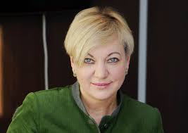ЩО ОБІЦЯЛИ?
ГонтареваВалерія

- Зменшення обігу тіньової готівки. Прийняття відповідних нормативних актів Національним банком разом з Міністерством фінансів;
- Впровадження нової структури Центрального апарату;
- Забезпечення стабільності грошової одиниці;
- Сприяннястабільностібанківськоїсистеми, сприяннястійкимтемпамекономічногозростаннятапідтримкaекономічноїполітикиКабінетуМіністрів.

ЯКІ ЗАХОДИ ПЛАНУВАЛИ?

- Реформування організаційної структури НБУ в 3 етапи зі створенням чотирьох центрів управління на регіональному рівні;
- Очищення банківського сектору від «карманних» банків та «банків-конвертаційних центрів»;
- Підтримка за допомогою рефінансування системно важливих банків;
- Проведення зваженої монетарної політики.

ПРО ЩО ЗВІТУВАЛИНА ЗАПИТ VOXUKRAINE?

- Укладенняновоїпрограмирозширеногофінансування з МВФ;
- Підвищеннядієвостіпроцетноїполітики НБУ;
- Підвищеннярівнястабільностібанківськоїсистеми, Створення умов для забезпеченнястабільноїдіяльностібанків та мінімізації негативного впливу на їхдіяльністьподій на СходіУкраїни та в Криму, а такождевальваціїнаціональноївалюти
- Підвищеннярівня корпоративного управління в банках. Підвищеннявідповідальностіпов’язаних з банком осібта захист прав банкіськихклієнтів;
- Трансформація організаційної структури НБУ: оптимізація чисельності працівників, централізація функцій на рівні Центрального апарату та оптимізація мережі територіальних управлінь.
- Реформуваннянеключовихактивів - визначеннязовнішніх меж та функцій НБУ та закриттяневластивихфункцій.
- Впровадження структури прийняття рішень на основі Комітетів, Реінжиніринг процесів (виконано компанією PwC) заради посилення основних функцій та спрощення діяльності.

ЩО МАЄМО У ПІДСУМКУ?

- Намагання перейти від індикативного курсу до вільного курсоутворення;
- Рішучі кроки у реформуванні структури НБУ;
- Масштабна очистка ринку від «каптивних» банків та «банків-конвертаційних центрів»;
- Ефективна співпраця з представниками місії МВФ та іншими міжнародними фінансовими установами;
- Впровадження заходів по контролю над рухом капіталу та інших адміністративних методів з метою стабілізації національної валюти;
- Недостатня інформованість суспільства та відсутність проведення роз’яснювальної роботи з населенням;
- Незначний прогрес у боротьбі з тіньовим ринком готівки;
- Збільшеннявідтокудепозитів з банківської системи та ростанняінфляції;
- Девальваціянаціональноївалютивідноснодолара та євро.

ЩО ОБІЦЯЛИ?
ЯреськоНаталія

- Прийняття бюджету, який би забезпечував гарантування національної безпеки та обороноздатності, діяльність Антикорупційного Бюро
- Фінансову децентралізацію, яка б забезпечила ресурсами місцеве самоврядування при одночасній максимальній передачі функцій на місцевий рівень
- Спростити адміністрування податків та скоротити їхню кількість, знизити податкове навантаження на малий та середній бізнес, зміцнити фінансову самостійність місцевих бюджетів, реформувати ПДВ
- Реалізувати програми співробітництва з МВФ, Світовим банком, ЄБРР, ЄІБ та іншими міжнародними фінансовим організаціями
- Капіталізувати державні банки
- Запровадити стимули для деофшоризації економіки
- Наблизитись до митного законодавства ЄС, автоматизувати митне оформлення
- Запровадити змішану систему оподаткування енергетичного сектору на основі міжнародних стандартів, впровадити стандарти Ініціативи щодо прозорості видобувних галузей
- Запровадити середньострокове бюджетне прогнозування та планування та систему стратегічного планування, створити систему управління ризиками державного боргу
- Запровадити систему внутрішнього контролю й аудиту відповідно до стандартів ЄС
- Запровадити повноцінну систему планування й оцінки виконання Державного бюджету за ключовими показниками.

ЯКІ ЗАХОДИ ПЛАНУВАЛИ?

- Децентралізація та регіональний розвиток, максимальна передача функцій на місцевий рівень. Належне ресурсне забезпечення місцевого самоврядування
- Скорочення кількості податків.
- Об’єднання податкової та бухгалтерської звітності, гармонізація її з міжнародними стандартами фінансової звітності.
- Зниження податкового навантаження на малий та середній бізнес.
- Зміцнення фінансової самостійності місцевих бюджетів.
- Реформування системи адміністрування податкових накладних
- Забезпечення відповідності процедур контролю за трансфертним ціноутворенням у відповідності до принципів Організації економічного співробітництва та розвитку,
- Реформа податку на додану вартість. Впровадження нової системи адміністрування податку на додану вартість
- Виконання програми співробітництва з МВФ (протягом строку дії програми)
- Запровадження законодавчих умов та стимулів для деофшоризації економіки України
- Реалізація програм співробітництва з МВФ, Світовим банком, ЄБРР, ЄІБ та іншими міжнародними фінансовим організаціями
- Капіталізація державних банків.
ПРО ЩО ЗВІТУВАЛИ?

- Було прийнято державний бюджет та подальші зміни до нього – що дозволило
1) профінансувати видатки на підвищення обороноздатності країни до 5,3% ВВП та 2) підвищити соціальний захист найбільш вразливих верств населення – зокрема через надання прямих субсидій на компенсацію наслідків підвищення тарифів на газ та тепло – 24,4 млрд.гривень (в 2014 році отримували до 1 млн. родин, в 2015 – до 4 млн. родин); міністерство також змогло вчасно реагувати на потреби ВПО - 3,4 млрд. гривень закладено в бюджеті на пряму фінансову допомогу внутрішньо переміщеним особам; 300млн. грн. -субвенція на відновлення інфраструктури на контрольованій Україною території Луганської області
3) новий бюджет допоміг у зменшенні найбільш гострих проблем – дефіцитів Нафтогазу та Пенсійного Фонду
4) новий бюджет відкрив шлях до підписання кредитної угоди з МВФ – на $17,5 млрд.; від інших кредиторів буде отримано$7 млрд.
- Ініційовано консультації з кредиторами щодо реструктуризації державного боргу
- Завдання – за допомогою податкової та митної реформ зменшувати податкове навантаженняна економіку та сприяти припливу інвестицій.
ЩО МАЄМО У ПІДСУМКУ?

- Міністерство зробило необхідні кроки, щоб Україна мала шанс на стабілізацію економіки - було прийнято Державний бюджет попри складність процесу та численні нарікання парламентарів, а також підписано Меморандум з МВФ;
- Виконано обіцянки щодо децентралізації в частині міжбюджетних відносин, податкової та митної реформи, спрощення адміністрування ПДВ та трансфертного ціноутворення, деофшоризації економіки.
- Міністерство також реагувало вчасно на військові дії на сході шляхом внесення необхідних змін до бюджету для відновлення інфраструктури та надання матеріальної допомоги постраждалим.
- Міністерство можна критикувати за недостатню рішучість чи половинчастість заходів, але його кроки повністю відповідають Програмі Уряду;

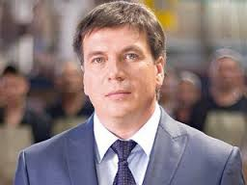
ЩО ОБІЦЯЛИ?

- Оновлення державних кадрів та очищення влади;
- Децентралізація та регіональний розвиток, максимальна передача функцій на місцевий рівень;
- Проведення будівельної реформи;
- Запровадження ринкових відносин у сфері жкг;
- Підвищення енергоефективності, енергоощадності в житлово-комунальній сфері;
- Реформування сфери земельних відносин.
Зубко Геннадій

ЯКІ ЗАХОДИ ПЛАНУВАЛИ?

- Оновлення державних кадрів, боротьба з корупцією та очищення влади
- Створення сприятливого для інвестицій середовища
- Децентралізація та регіональний розвиток, максимальна передача функцій на місцевий рівень; бюджетна децентралізація;
- Реформа публічного адміністрування;
- Сталий розвиток сільських територій
- Спрощення процедур в сфері будівництва;
- Надання власникам житла механізмів для ефективного управління та забезпечення житла якісними послугами;
- Збільшення частки утилізації твердих побутових відходів, їх максимального повторного залучення у господарський оборот як вторинних ресурсів;
- Стимулювання енергоефективності для скорочення енергоємності ввп;
- Підвищення енергетичної безпеки держави за рахунок енергоефективності, енергоощадності та розвитку альтернативної енергетики в житлово­ комунальній сфері;
- Забезпечення вільного доступу в інтернеті до інформації про земельні ділянки, у тому числі про володільців прав на них;
- Забезпеченнядоступу в інтернеті до інформації про об'єкти прав на нерухомість та кінцевих бенефіціарних власників (контролерів) юридичних осіб;
- Земельна реформа;

ПРО ЩО ЗВІТУВАЛИ?

- Проведено фінансову децентралізацію, на місцевий рівень передані повноваження та ресурси (внесені зміни до Бюджетного та податкового кодексу).
  - Завдяки цьому місцеві громади отримують додатковий ресурс на суму понад 26 млрд грн;
- Прийнято законопроект про засади державної регіональної політики та про добровільне об’єднання громад;
- Запровадження компенсації у розмірі 20% при купівлі негазових котлів;
- Знаходиться у процесі впровадження компенсації 30% при утепленні індивідуальних і 40% для утеплення багатоповерхових будинків;
- Децентралізація в сфері архітектурно-будівельного контролю, спрощення дозвільних і погоджувальних процедур у будівництві.;
- Спрощені механізми переобладнання та перепланування жилих приміщень.
- Залучені інвестиційні кошти на відновлення Донбасу та вирішення проблем внутрішньо переміщених осіб. Розпочато роботу з внесення змін до Конституції в частині децентралізації.

ЩО МАЄМО У ПІДСУМКУ?

- Діяльність Міністерства в реалізації більшості проектів тісно пов’язана із діяльністю інших міністерств зокрема Міністерством фінансів (у питаннях регіональної політики та децентралізації влади); Міністерством аграрної політики (у питаннях земельних відносин) та іншими. Звідси, оцінити вклад у реформи саме цього міністерства складно, проте і недооцінювати їх роботу не можна.
- Більшість реформ, зокрема про які і звітував уряд відзначаючи 100 днів роботи, були задекларовані ще у минулому році, зокрема децентралізація влади, бюджетна децентралізація, спрощення в будівельній галузі; закони «Про засади державної регіональної політики» та «Про добровільне об’єднання територіальних громад» хоча і прийняті у лютому 2015 р. були розроблені до грудня 2014 року.
- Задекларовані в планах Міністерства боротьба з корупцією, очищення влади, конкурсний відбір - все це і так має відбуватися відповідно до чинного законодавства. Однак у ЗМІ відсутня інформація про суттєве оновлення Міністерства, масові чистки та засудження корупціонерів.
- Децентралізація влади, зокрема і бюджетна децентралізація почала працювати, але тільки частково. Завдяки змінам до бюджетного та податкового законодавства частина фінансових ресурсів (доходи) залишається на місцях, проте не відбулося реальної передачі функцій (витрати) на місцевий рівень.
- Спрощення у будівельній сфері, а також запровадження енергоефективності і енергоощадності на сьогодні відбувається повільними темпами. Міністерством розроблено та урядом зареєстровано низка законопроектів у цій сфері, ця проблема до сих пір залишається для країни гострою.

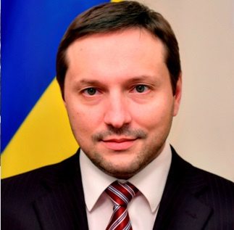
ЩО ОБІЦЯЛИ?

- Написати та імплементувати Концепцію інформаційної безпеки;
- Координувати органи влади в питаннях публічної інформації;
- Контрпропаганда, тобто максимальне інформування населення, громадян інших країн щодо того, що відбувається в Україні.

ЯКІ ЗАХОДИ ПЛАНУВАЛИ?

- Розробка експертною групою та подання на розгляд Громадській раді Концепції інформаційної безпеки (комплексний набір документів за типом "білих книг");
- Запуск каналу іномовлення на базі БТБ і УТР;
- Розробка законопроекту "Про іномовлення" та інших документів;
- Щомісячні соціальні кампанії по порядку денному (мобілізація, питання Криму), в тому числі по результатах оголошеного конкурсу на соціальну рекламу;
Стець Юрій
- Створення координаційних міжвідомчих груп, розробка стандартів для прес-служб та інформаційних відділів;
- Створення продукту для звільнених територій (в тому числі друкованого), подальше налагодження логістики.

ПРО ЩО ЗВІТУВАЛИ НА ЗАПИТ VOXUKRAINE?

- Реалізовано масштабну соціальну кампанію по 4-й хвилі мобілізації - по всій Україні, на всіх медіа-носіях;
- Запущено проект "Інформаційних військ України";
- Запущено сайт Міністерства, розпочав роботу апарат (це означає, що розпочалася розробка базових документів - Концепції інформаційної безпеки, закону про іномовлення тощо;
- Проведено моніторинг мовлення на звільнених територіях, створено комісію з відновлення мовлення;
- Запущено спільну програму embeddedjournalism, з тренінгами для військових кореспондентів;
- Розроблено кампанію "Крим - це Україна", яка буде запущена вже наступного тижня.

ЩО МАЄМО У ПІДСУМКУ?

- Важко проводити аналіз результатів роботи новоствореного міністерства, що фактично здійснює діяльність близько місяця;
- Міністерство є новим досвідом для українського уряду, створення якого обумовлене занадто агресивною пропагандою РФ, а також військовими діями на Сході України;
- Відсутність досвіду попередніх періодів може створити певні труднощі у налагоджені ефективної роботи міністерства;
- Негативна оцінка роботи міністерства експертами та суспільством та нарікання на його непотрібність в структурі уряду;
- Проблеми в координації діяльності з іншими державними структурами та дублювання їх функцій;
- Відсутність ознак ефективної боротьби з російською пропагандою, особливо в східних регіонах України

